Formato de planeación de la Actividad de Aprendizaje
Nombre | Thania Elizabeth González Miranda
Provincia | Chiriquí | Sede | I.P.T. San Lorenzo

Áreas de contenido:  - Geometría  - Educación Física  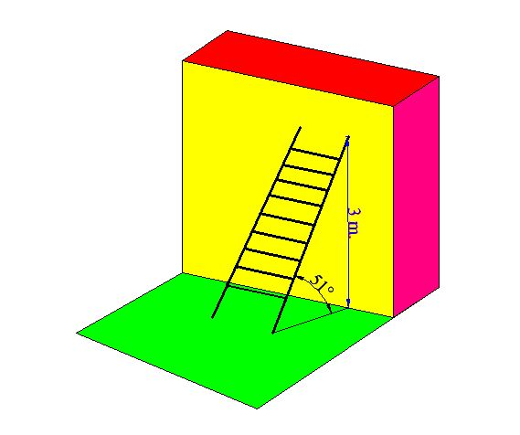 | Ficha técnica de la actividad de aprendizaje:  Título: Explora, aprende y diviértete con el Teorema de Pitágoras.  Autora: Thania E. González M.  Contacto: thania.g05@hotmail.com  Descripción: La finalidad de la actividad es ffomentar en el alumnado un interés claro hacia la geometría y más concretamente hacia el teorema de Pitágoras y lograr que los discentes sean capaces de resolver aquellas aplicaciones que tiene dicho teorema  Nivel escolar: Pre-media  Grado: Séptimo  Objetivo: Aplicar el Teorema de Pitágoras en la resolución de problemas de la vida cotidiana identificando los elementos de un triángulo rectángulo y el uso correcto de la fórmula  Recursos:  - Libro de texto  - Equipo multimedia  - Internet  Aplicaciones:  - Word  - Power point  Fuentes de consulta:  -LATORRE, María L y otros. Matemática 7. Ediciones Santillana S.A. 1997.  -GONZALEZ D, Ramón. Nosotros y los Números, Matemática 7. Editorial Luis Vives, Zaragoza 1995.  http://youtu.be/k0bG2JuT_Ys  http://www.iesbajoaragon.com/~matematicas/pitagoras.ppt#269,12,Diapositiva 12  http://inst-mat.utalca.cl/tem/taller-geo/interactivas/curso1/geometria/geoweb/trian8.htm  http://odas.educarchile.cl/objetos_digitales/odas_matematicas/20_midiendo_pitagoras/LearningObject/index.html  Tiempo: 3 horas de 40 minutos  Ubicación en el programa de estudios:  Matemática  ÁREA: GEOMETRÍA  20. El Teorema de Pitágoras.  - Aplicación de su fórmula en la resolución de problemas  Clave: Teorema de Pitágoras, triángulos rectángulos, cateto e hipotenusa.  Fecha de creación: 4 de agosto de 2011  Fecha de actualización:

Nombre del archivo de esta Actividad de Aprendizaje
Problemas que se resuelven utilizando el Teorema de Pitágoras

Título | Explora, aprende y diviértete con el Teorema de Pitágoras.
Grado | Séptimo
Objetivo | Aplicar el Teorema de Pitágoras en la solución de problemas de la vida cotidiana identificando los elementos de un triángulo rectángulo y el uso correcto de la fórmula
Situación de aprendizaje  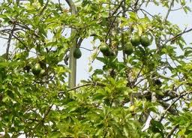 | Un día los hermanitos Jorge y Luisa vieron un árbol lleno de aguacates y quisieron cosecharlos, pero no pudieron porque el árbol era muy alto. Ellos se percataron que necesitarían una escalera que pudiera llegar a alcanzarlos y recordaron que al calcular la altura a la que se encuentran los frutos y la distancia del árbol a la base de la escalera puede aplicar el Teorema de Pitágoras; ya que el árbol, la distancia de la base al árbol de la escalera y la misma escalera forma un triángulo rectángulo.  Finalmente Jorge y Luisa aplicaron el teorema de Pitágoras y le pidieron al papá que le construyera la escalera con la medida obtenida y así pudieron cosechar los aguacates.
Pregunta generadora Cómo, cuál, por que | ¿Cuál es la utilidad del teorema de Pitágoras en la resolución de problemas de la vida cotidiana?
Producto principal | El estudiante utiliza y relaciona el Teorema de Pitágoras y el razonamiento matemático para interpretar información y resuelve problemas de la vida cotidiana
Tarea  Actividad | Realice las siguientes tareas en grupo de tres integrantes, las cuales se sustentarán en la última clase:  1. ¿Qué relación existe entre las áreas de los cuadrados que se construyen sobre los lados de un triángulo rectángulo?  -Traza un triángulo rectángulo con tres medidas diferentes que tú elijas.  -Traza sobre cada uno de los lados un cuadrado.  -Sobre el cuadrado mediano traza dos rectas que pasen por el centro, pero que sean paralelas a los lados del cuadrado grande. -Recorta el cuadrado mediano sobre las rectas trazadas para obtener cuatro partes.  -Recorta el cuadrado más pequeño.  -Con las cuatro piezas y el cuadrado menor cubre el cuadrado construido sobre la hipotenusa, de manera que no queden huecos ni piezas sobrepuestas.  a) Comenten sus resultados y anoten las conclusiones acerca de la relación que existe entre el área de los cuadrados de los catetos y el área del cuadrado de la hipotenusa.  b) Escriba una expresión algebraica que represente dicha relación.  c) Elabore una lámina con la demostración del teorema de Pitágoras, para después exponerla en clase, determinando la relación existente entre las áreas de los lados y aclarar la utilidad práctica del teorema.  2. ¿Cómo se puede aplicar el teorema de Pitágoras para resolver problemas de su entorno?  a) Un albañil apoya una escalera de 5 m contra un muro vertical. El pie de la escalera está a 2m del muro. Calcula a qué altura se encuentra la parte superior de la escalera.  b) En la esquina de una plaza rectangular se encuentra un puesto de helados. Si estoy en la esquina opuesta diagonalmente, ¿cuántos metros tengo que recorrer en diagonal para llegar al puesto? Los lados de la plaza miden 48m y 64m.  c) Que distancia hay entre “home” y la segunda base de un diamante de béisbol? Sugerencia: Consulte con su profesor de educación física la distancia de home a la primera base y la distancia de la primera base a la segunda.
Criterios de evaluación | Evaluación 1: Lámina: Demostración del Teorema de Pitágoras  Evaluación 2: Resolución de Problemas : Aplicaciones del Teorema de Pitágoras

